Южно-Уральский государственный колледж, корпус Информационных Технологий и Экономики

Лабораторная работа № 8 Программирование с использованием управляющей конструкции switch Цель работы: 1) изучить особенности использования оператора выбора switch…; 2) написать программу обработки данных в соответствии с заданным вариантом (тестовые параметры задаются самостоятельно); 3) сделать вывод о полученных результатах работы программы.

**Вариант 8**

Выполнил студент: Чесноков И.Р.,

Группа ИС219Д

Ход работы:

1. Задание:

Пусть в файле хранятся сведения, описывающие точку в трехмерной системе координат (x, y, z). Считать эти данные из файла, вывести на экран и рассчитать расстояние от начала координат до точки:

Код программы:

#define _CRT_SECURE_NO_WARNINGS

#include <stdio.h>

#include <locale.h>

#include<iostream>

int main() {

using namespace std;

setlocale(LC_ALL, "ru");

char chint;

while (true) {

printf("%s", "Введите символ - ");

cin >> chint;

int ch = (int)chint;

printf("%d\n", ch);

if (ch < 32 && ch == 127) {

printf("Управляющие коды\n");

}

else if (ch >= 48 && ch <= 57) {

printf("число\n");

}

else if ((ch >= 65 && ch <= 90) || (ch >= 128 && ch <= 159)) {

printf("прописная буква\n");

}

else if ((ch >= 97 && ch <= 122) && (ch >= 160 && ch <= 175) && (ch >= 224 && ch <= 241)) {

printf("строчная буква \n");

}

else if (ch >= 176 && ch <= 223) {

printf("Символ псевдографики\n");

}

}

}

3) Снимок экрана:

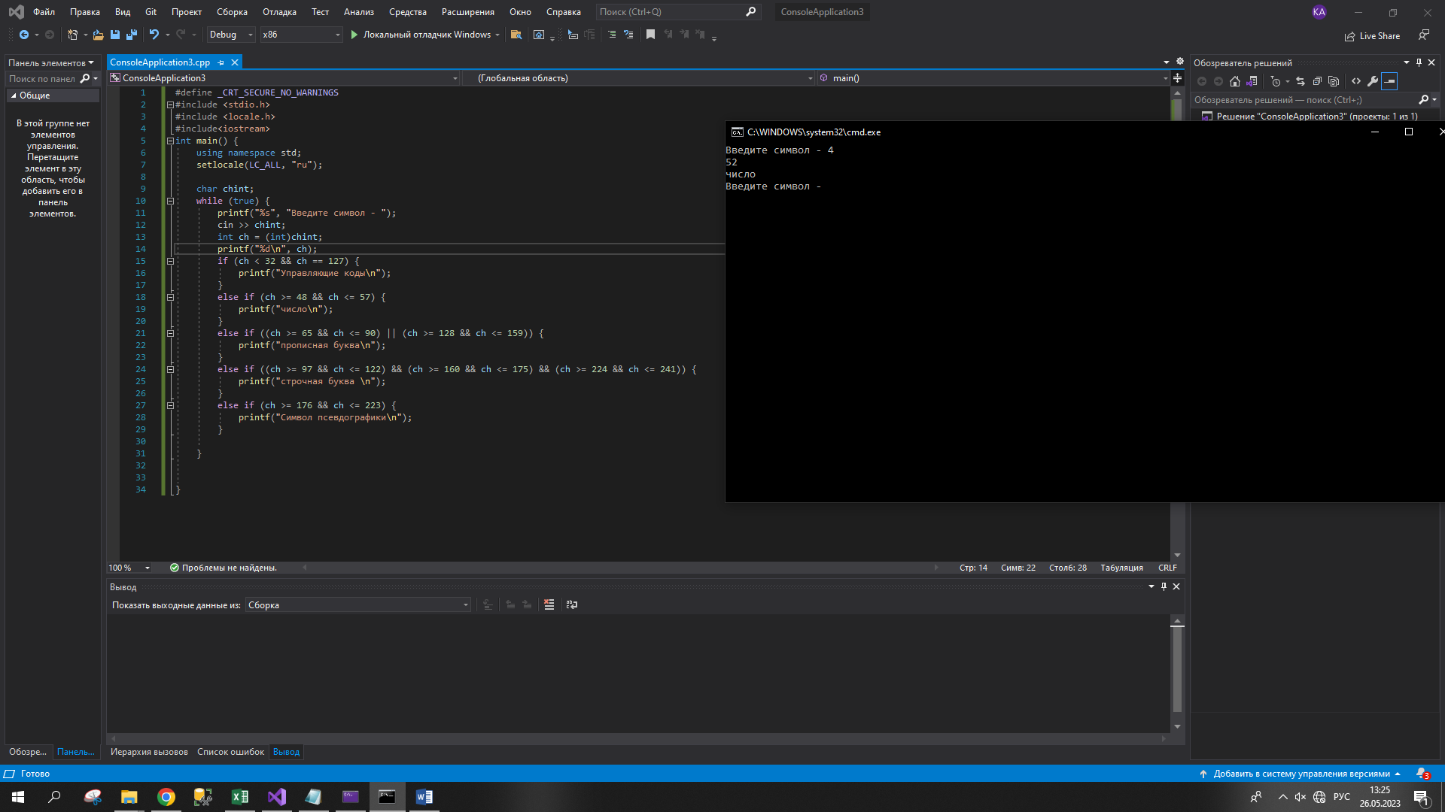

**Контрольные вопросы**

1. Оператор множественного выбора switch.

Оператор множественного выбора — switch. Внутри скобок указывается какое-нибудь выражение или переменная. Если значение выражений равно значение1 , начинает выполняться код1 , если равно значение2 , начинает выполняться код2 , если равно значение3 начинает выполняться код3 .

2. Для чего используется оператор break?

Прерывание

3. Что произойдет, если в операторе switch после метки case не использовать оператор break?

Будет выполнять по кругу

4. Что произойдет, если в операторе switch не поставить метку default и условие переключения не совпадет ни с одной меткой case?

Ничего